兰考二高2016-2017学年上学期期末考试
高一化学试题
相对原子量：N 14 H 1 Mg 24 Al 27 O 16 S 32 Na 23 Cu 64 Fe 56


第Ⅰ卷（48分）
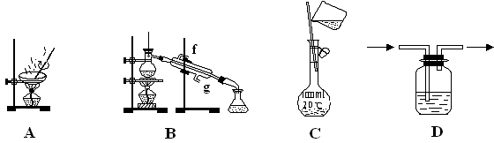
一、选择题（每题3分，共48分）
1．空气污染已成为人类社会面临的重大威胁。下列气体中，不会造成空气污染的是( )。
A．NO₂ B．Cl₂ C．SO₂ D．N₂
2.下列叙述中，正确的是 ( )
A．自然界中存在大量单质硅
B．石英、水晶、硅石的主要成分都是二氧化硅
C．常温下硅性质活泼,能与氯气、强酸反应
D．自然界中的硅都是以二氧化硅的形式存在
3.“纳米材料”是粒子直径为1-- 100nm的材料，纳米碳就是其中的一种，若将纳米碳均匀地分散到蒸馏水中，所形成的物质
①是溶液 ②是胶体 ③能产生丁达尔效应 ④能透过滤纸 ⑤不能透过滤纸 ⑥静置后，会析出黑色沉淀 ( )
- ①④⑥ B．②③⑤ C．②③④ D．①③④⑥
4.无论在化学实验室还是在家中进行实验或探究活动，都必须注意安全．下列实验操作正确的是（ ）
A．为防止试管破裂，加热固体时试管口一般要略低于试管底
B．不慎将酒精洒到桌面上引起着火，应立即用较多的水浇灭
C．白磷在空气中易自燃，用剩的白磷可溶解于CS₂后倒入垃圾箱
D．配制H₂SO₄溶液时，先在量筒中加一定体积的水，再在搅拌下慢慢加入浓H₂SO₄
5.在配制一定物质的量浓度的NaOH溶液时，下列哪个原因一定会造成所配溶液浓度偏高 ( )
A．所用NaOH已经潮解 B．称量时误用“左码右物”
C．未洗涤烧杯及玻璃棒 D．定容时俯视
6．N_{A}代表阿伏加德罗常数。下列有关N_{A}的叙述中，正确的是( )。
A．1mol任何物质所含的分子数均为N_{A}
B．14g氮气所含的氮原子数为N_{A}
C．标准状况下，22.4L水所含的水分子数为N_{A}
D．在钠与氯气的反应中，1mol钠失去电子的数目为2N_{A}
7.以下实验装置一般不用于分离物质的是 资*源%库

_{资*源%库}

_{资*源%库}
8.下列离子反应的离子方程式正确的是（ ）
A、碳酸氢钙溶液跟硝酸反应Ca(HCO₃)₂ + 2H⁺ = Ca²⁺ + 2H₂O +2CO₂ ↑
B、饱和石灰水跟稀硝酸 Ca(OH)₂ + 2 H⁺ = Ca²⁺ + 2H₂O
C、向稀氨水中加入稀硝酸 NH₃·H₂O + H⁺ = NH₄⁺ + H₂O
D、铜与浓硝酸反应 3Cu + 8H⁺ + 2NO₃⁻ =3Cu²⁺ + 2NO↑ + 4H₂O
9．下列关于NO₂跟H₂O反应的说法中，正确的是( )。
A．NO₂只作氧化剂 B．NO₂只作还原剂
C．NO₂既作氧化剂，又作还原剂 D．NO₂既不作氧化剂，又不作还原剂
10.下列离子在溶液中能大量共存的是
A. Na⁺、CO₃^{2—}、SO₄²⁻ 、H⁺ B. K⁺、AlO₂—、H⁺、Cl— C. Fe³⁺、K⁺、OH—、NO₃— D. Al³⁺、H⁺、NO₃—、SO₄^{2- 资*源%库 ziyuanku.com}
11.下列物质组合中，既能和酸反应又能和碱反应的化合物是
①Al ②Al₂O₃ ③Al(OH)₃ ④NaHCO₃ A. ①②③④ B. ②③④ C. ①③④ D. ①②④
12.将一小块钠投入下列溶液时，既能产生气体又会出现沉淀的是（ ）
A．稀H₂SO₄ B．氢氧化钠溶液 C．硫酸铜溶液 D．氯化钠溶液
13.下列变化中，不属于化学变化的是WWW.ziyuanku.com
A. SO₂使品红溶液褪色 B 氯水使有色布条褪色 C.活性炭使红墨水褪色D.漂白粉使某些染料褪色
14.区别二氧化硫和二氧化碳气体的最佳方法是（ ）。
A. 通入澄清石灰水 B. 用品红溶液
C. 用湿润的蓝色石蕊试纸 D. 根据有无毒性
15.当有大量Cl₂泄漏到周围空间，你认为以下措施合理的是（ ）WWW.ziyuanku.com
①迅速拨打求救电话；②迅速撤离人员至地势较高处；③迅速撤离人员至下风口；④用浸有一定浓度NaOH溶液的口罩或毛巾捂住鼻口；⑤用浸有一定浓度NaHCO₃溶液的口罩或毛巾捂住鼻口；⑥尽可能切断泄漏源(如堵住泄漏口，将其浸入碱液池等)
- ①②④⑥ B．①②⑤⑥ C．①③⑤⑥ D．①②④⑤⑥
16.把一定量的铁粉放入氯化铁溶液中，完全反应后，所得溶液中Fe²⁺和Fe³⁺的浓度恰好相等。则已反应的Fe³⁺和未反应Fe³⁺的物质的量之比为 （ ）
A.1:1 B.1:2 C.2:3 D.3:2
第Ⅱ卷（非选择题，共52分）
17.（12分）生活中常见的物质。请回答下列问题。
(1)碳酸氢钠的化学式是_________，俗称_________，其水溶液显_______性。(填“酸”、“碱”或“中”)。
(2)碳酸氢钠可治疗胃酸(0.2%～0.4%的盐酸)过多，反应的离子方程式为____________________________________________。等物质的量的碳酸钠和碳酸氢钠分别与足量盐酸反应时生成CO₂的量，前者_____后者(填“＞”、“＜”或“＝”)。
(3)除去碳酸钠固体中碳酸氢钠的反应的化学方程式为_______________________________。
18.(18分)如图为制取纯净干燥的Cl₂并让其与铁发生反应的装置，A是Cl₂发生装置，C、D为气体净化装置，E硬质玻璃管中装有细铁丝网；F为干燥的空广口瓶；烧杯G为尾气吸收装置．试回答：
（1）C、G两个装置所盛放的试剂分别是：
C G ．
①装置搭好须进行气密性检查，写出操作方法： ．
②两处酒精灯应先点燃 处（填写A或B），目的是 ．
③F中的现象为 ，G中出现了一种沉淀，该沉淀的化学式 ．
（3）写出在A、E中发生反应的化学方程式为：
A： ．
E： ．
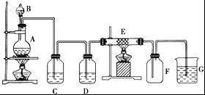
19.（16分）A、B、C是单质，其中A是金属，各种物质间的转化关系如图：
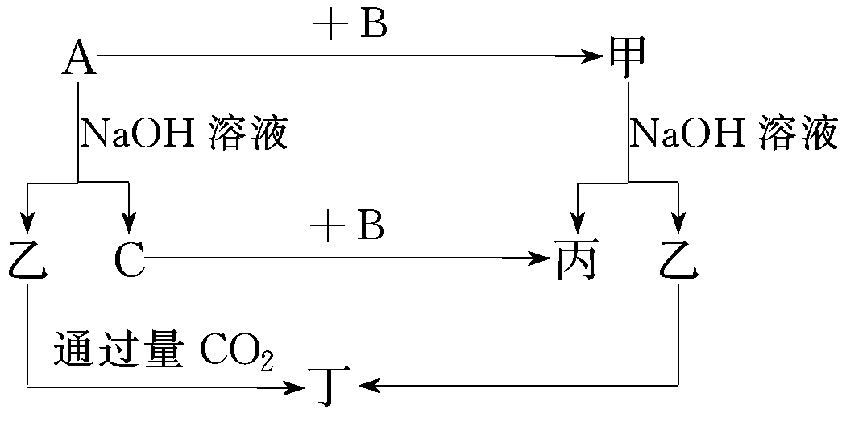
根据图示转化关系回答：
(1)写出下列物质的化学式．
A________________，B________________，
乙________________，丁________________．
(2)写出下列变化的化学方程式．
①A与NaOH溶液反应的化学方程式_____________________________________.
②甲与NaOH溶液反应的离子方程式_________________________________.
(3)将一定量的A加入到NaOH溶液中，产生的C在标准状况下的体积为3.36 L，则消耗的A的物质的量为______________，转移电子的物质的量为__________．$来&源：ziyuanku.com
20.（6分）标准状况下，测得1.92克某气体的体积为672 mL。计算此气体的相对分子质量。
高一化学参考答案

1D | 2B | 3C | 4A | 5D
6B | 7C | 8C | 9C | 10D
11B | 12C | 13C | 14B | 15B
16C
17（1）NaHCO3 小苏打 碱性
（2）HCO₃⁺+H⁺==CO2+H2O =

(3)2NaHCO₃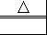Na₂CO₃ + CO₂↑+H₂O
18【答案】（1）饱和食盐水；氢氧化钠溶液；
①关闭分液漏斗活塞，往烧杯G中加水，微热A处酒精灯，烧杯中有气泡产生，停止加热冷却后，导管中形成一段水柱；
②A；赶走空气，防止铁被空气氧化；
③产生棕黄或棕红或棕褐色的烟； Fe（OH）₃；
（3）MnO₂+4HCl（ 浓） MnCl₂+Cl₂↑+2H₂O；2Fe+3Cl₂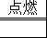 2FeCl₃．
19(1)Al O₂ NaAlO₂ Al(OH)₃
(2)①2Al＋2NaOH＋2H₂O===2NaAlO₂＋3H₂↑
②Al₂O₃＋2OH－==2AlO₂—＋H₂O
(3)0.1 mol 0.3 mol

20.64

